№ занятия | Дата | Содержание, тема | Задание | Оформление
37 | 23.03.2020г. | Вытачивание внутренних канавок | Составить краткий конспект | Рукописно,  в рабочей тетради

ВЫТАЧИВАНИЕ ВНУТРЕННИХ КАНАВОК

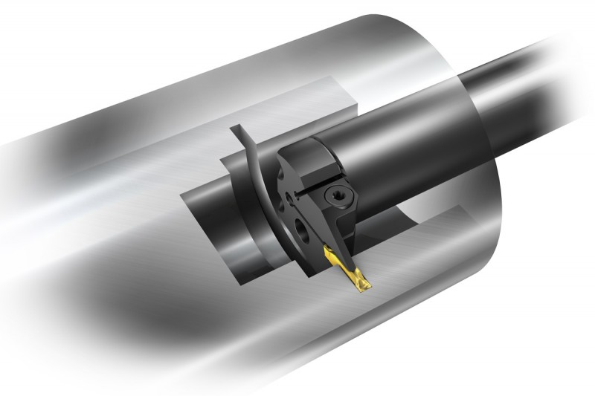

Внутренние канавки отверстий обрабатываются с помощью специальных прорезных канавочных резцов. При этом форма кромки инструмента должна точно соответствовать профилю, который задан для канавки. Геометрия, которая предусмотрена для рабочих частей прорезных резцов, необходимых для прямоугольных внутренних канавок, точно такая же, как и у прорезных наружных резцов. Внутренние канавки обычно вытачивают только после того, как будет произведена предварительная, а затем и окончательная технологическая обработка самих отверстий. В ходе обработки внутренних канавок врезание резца обеспечивается поперечной подачей, которая производится благодаря самой конструкции станка или с помощью приспособления, которое устанавливают специально для этой цели. Внутренние канавки намного сложнее вытачивать, чем наружные. Дело в том, что в процессе обработки их довольно плохо видно, а также прорезные канавочные резцы, которые используют для этой цели, обычно имеют небольшую жесткость по отношению к другим режущим инструментам. Как правило, резец стараются выбрать из расчета, чтобы его головка имела длину на 2–3 мм больше, чем глубина у канавки, которая планируется для обработки.
В виду того, что при вытачивании подобных канавок токарь часто вообще не видит обрабатываемую зону, важно внимательно следить за всеми перемещениями инструмента.
Все рабочие движения координируются только по лимбам, с помощью которых осуществляется контроль над поперечными и продольными подачами. Хорошим подспорьем здесь будет использование специальных упоров обеспечивающих жесткую фиксацию координат, до которых осуществляется перемещение.
Если растачивается выточка, у которой ширина значительно больше режущей кромки инструмента, то после поперечного хода, когда происходит врезание инструмента до определённой величины, задаётся продольная подача на заданное расстояние.
Ширину канавки в отверстии, которая получается в результате технологических движений, и расстояние от канавки до торца заготовки обычно контролируют с помощью специального шаблона и штангенциркуля.
Канавки, растачиваемые в отверстиях, как правило, предназначаются для того, чтобы в частности имелась возможность разделения поверхностей с разными по характеристике параметрами обработки. Также канавки используют для того, чтобы режущий инструмент имел технологический выход при изготовлении детали, или для того, чтобы обеспечить условия для эксплуатации и сборки изделий.
Канавки предусматривают так же для того, чтобы распределять, подводить и удерживать смазку. Часть канавок предназначаются для того, чтобы фиксировать уплотнения разнообразной формы.
Для канавок можно использовать разную траекторию, самая распространённая из которых является кольцевая, а так же винтовая используемая для масел.
Независимо от того где будет выполнена канавка на наружной поверхности или на внутренней поверхности, цилиндрической или конической формы, называться она будет неизменно – «проточка».
Канавки очень часто используются для установки стопорных колец, с помощью которых осуществляется фиксация подшипников и других деталей, находящихся на валах или в отверстиях.
Стопорные кольца являются разрезными пружинными кольцами, которые заводятся с радиальным натягом в канавку, проточенную на валу или внутри отверстия и удерживаются в них с помощью сил упругости.
Стопорные кольца обычно используют для монтажа, при этом надо отметить, что они занимают очень мало места. Преимущество данных упругих фиксирующих элементов также заключается в том, что на валах или в отверстиях нет необходимости делать уступы, резьбы или другие вспомогательные удерживающие элементы, а достаточно сделать одну или две проточки для вставки колец.
Например, чтобы зафиксировать подшипники в отверстиях можно прибегнуть к использованию всё тех же стопорных колец. В частности если взять толстостенную трубу, для минимизации затрат на обработку, проточить её по верху и внутреннему отверстию с двух сторон под подшипники при этом сделав канавки для колец, то получится деталь «ролик», обычно используемый для конвейеров.

РЕКОМЕНДАЦИИ ПО ТОЧЕНИЮ ВНУТРЕННИХ КАНАВОК
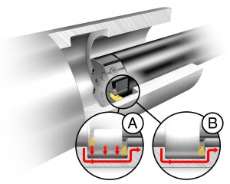
- Высокоточная подача СОЖ с большой интенсивностью потока улучшает контроль над стружкодроблением и эвакуацию стружки
- Использование оправок меньшего размера улучшает эвакуацию стружки, но снижает стабильность
- Во избежание вибрации должен быть обеспечен минимально возможный вылет инструмента, и рекомендуется использовать пластины с самой острой геометрией
- Вибрации можно избежать путём обработки за несколько радиальных врезаний с применением более узких пластин. В завершение выполняйте чистовую обработку (см. иллюстрацию (A) справа)
- Внутреннюю канавку можно также обработать за один проход, используя плунжерное точение (B). Для оптимальной эвакуации стружки выполняйте обработку канавки в направлении от дна отверстия к его выходу
- Для уменьшения силы резания используйте пластину меньшей ширины и с меньшим радиусом при вершине
- Для обеспечения точности обработки, уменьшения вибрации и установки оправки по высоте центров используйте соответствующую систему крепления, например втулки.

